Comunicato stampa n. 9 - 5 giugno 2020
Catalogo Loison Inverno 2020: alla ricerca della perfezione

IL MITO DEL NUOVO PERFETTO
Il nuovo catalogo Inverno 2020 è una sana fusione del classico catalogo stagionale con la monografia esplicativa Loison, che mette in luce un messaggio molto specifico: il saper fare artigianale e l’arte del “fatto a mano”, un messaggio che Loison desidera fortemente trasmettere con il suo pensiero “controcorrente”.
Siamo sempre rivolti a cercare instancabilmente la novità, ad attribuire al nuovo un ruolo eccessivamente importante senza renderci conto che spesso il nuovo non è poi così vicino al mito perfetto in cui noi crediamo. Proprio perché è fatto a mano un dolce Loison è perfettibile e, come tale, ha bisogno del suo tempo per essere decantato dalle incoerenze, pulito dalle imperfezioni, testato sui contro per fare emergere i pro. Perché non esiste al mondo che un nuovo prodotto possa andar bene e perfettamente al primo colpo. Tutto è migliorabile e noi non siamo perfetti, ma il nostro lavoro è quello di rendere i nostri dolci calzanti alle esigenze del momento.

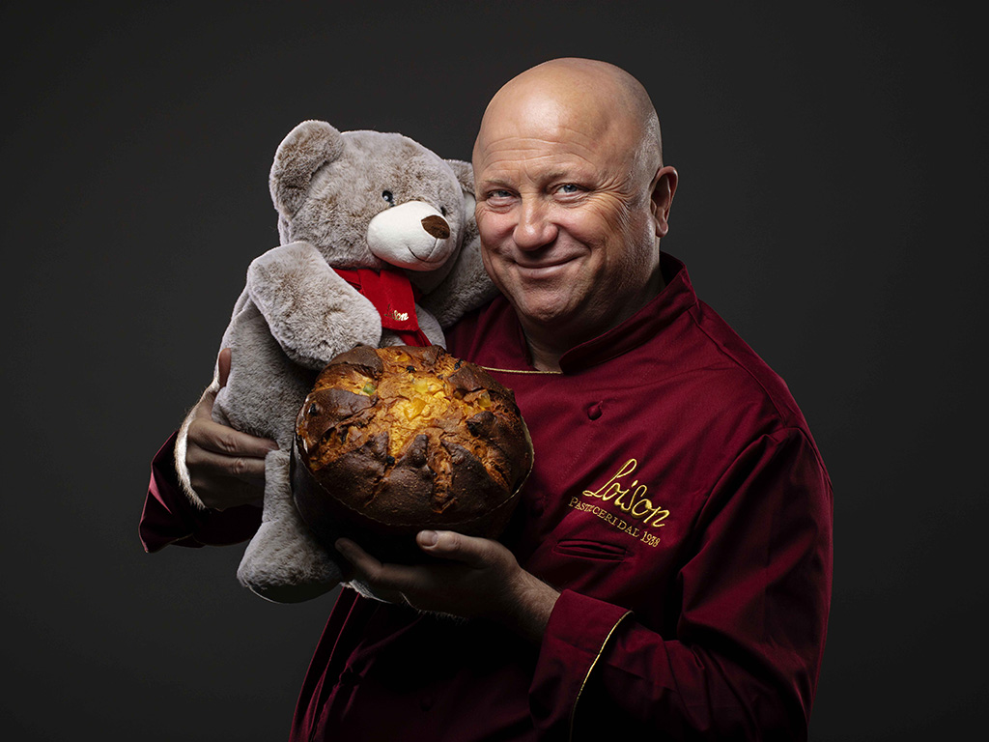
DARIO E SONIA, IL BUON “SAPER FARE” CHE SCALDA Il CUORE
Sfogliando le prime pagine del catalogo si capisce come l’attenzione è immediatamente catturata dal concetto di artigianalità, del buono da gustare. Sorprende immediatamente la foto di Dario Loison che abbraccia un orsacchiotto in peluche e un panettone, in un trionfo di toni caldi, quasi caravaggeschi, i toni di un forno acceso da tre generazioni. E’ uno scatto, questo, che scalda il cuore e trasmette il lato dolce di Dario Loison.
Allo stesso tempo l’immagine di Sonia la coglie tra le sue creazioni in un momento in cui è rapita dai suoi pensieri più profondi, volata nel suo mondo dove colori suoni e profumi sono tutti in armonia, dove l’amore e la dolcezza la aiutano a creare nuove idee dall’inconfondibile stile firmati Sonia Design.

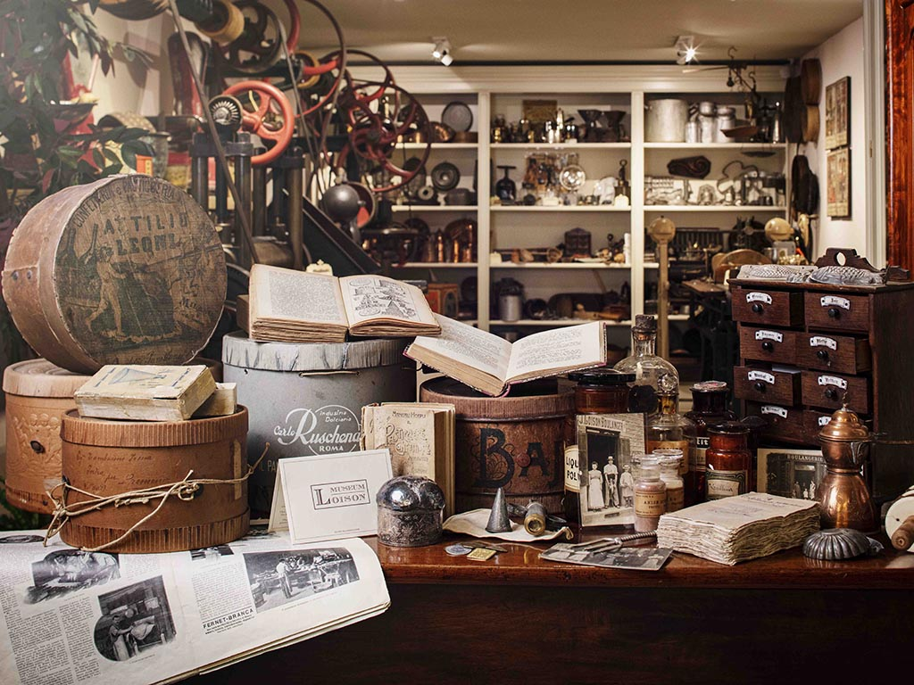
LOISON MUSEUM, IL VALORE DEL PASSATO
La vita è qui e ora, ma il passato non va rinnegato perché è il fondamento del presente. Soltanto facendone tesoro possiamo guardare ed edificare il nostro futuro.
Il nuovo catalogo esprime così il valore della storicità Loison con una sezione dedicata al Museum e le sue dolci memorie grazie ad uno scatto che mette in risalto le pietre miliari del trascorso Loison. Così il museo si svela al pubblico attraverso il suo passato: un luogo di cultura che custodisce le radici e i segreti dell’antica arte bianca.
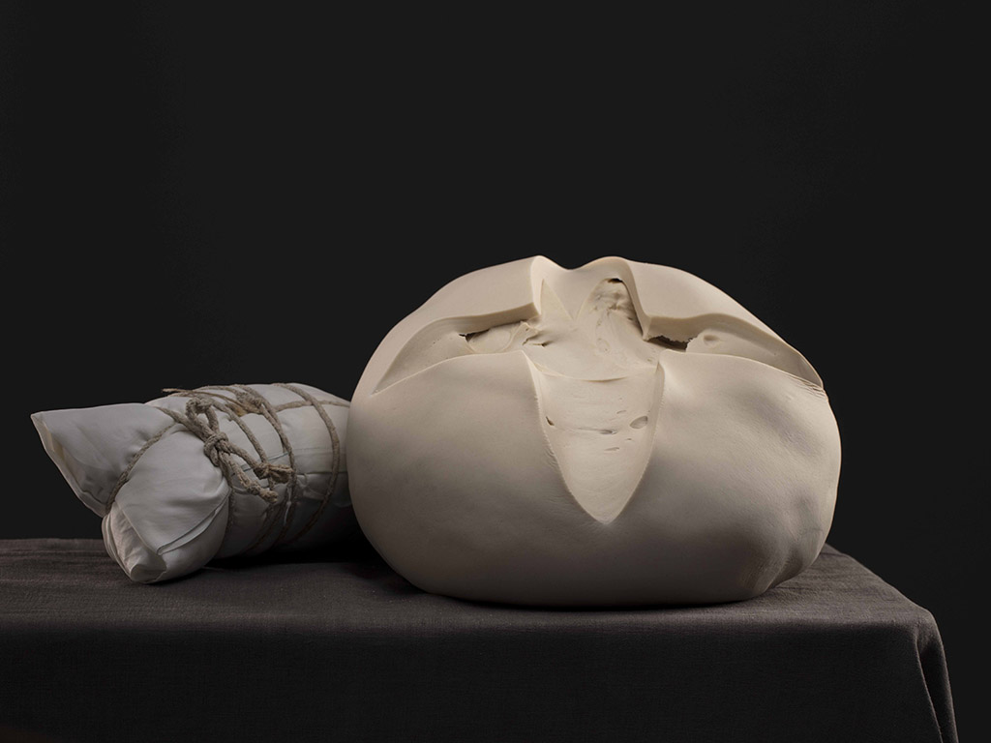
IL LIEVITO MADRE MESSO A NUDO
Il lievito madre, il risultato di una fermentazione spontanea, mai come stavolta ha avuto il giusto grado di esaltazione in uno scatto. Abituati a immaginarlo sempre racchiuso nel suo telo, Sonia Pilla ha voluto metterlo a nudo per trasmettere al meglio se stesso nella sua integrità e nella sua purezza. Un po’ come dovremmo fare tutti noi: slacciarci dalle corde delle convenzioni che ci legano ed essere liberi di esprimerci nel rispetto e nel buon senso comune.

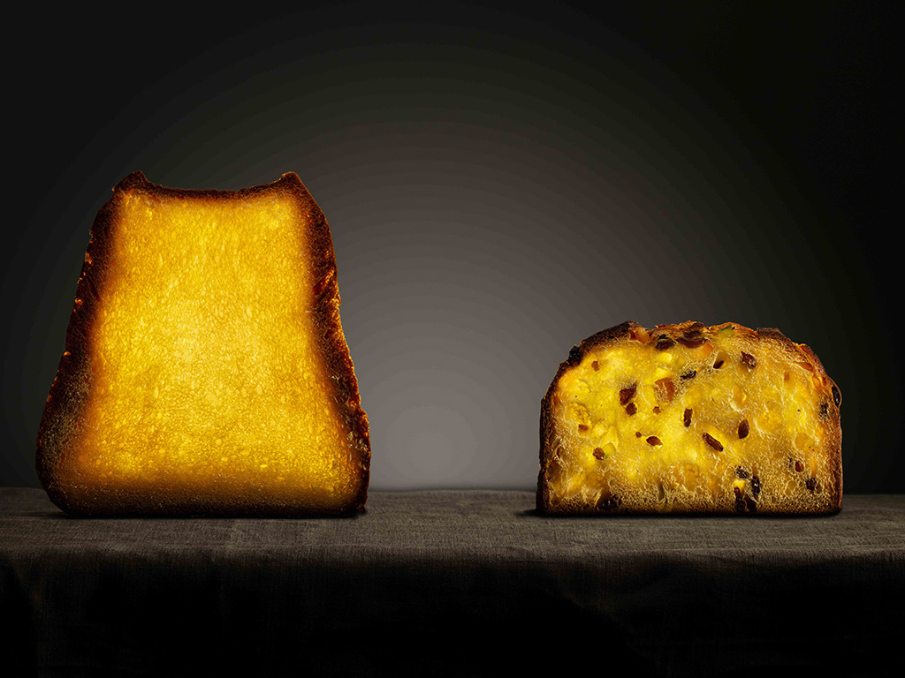
LA LUCE OLTRE LA FETTA
L’energia al centro del dolce, dove nel suo cuore è custodita la propria forza. Con questo scatto Sonia ha voluto interpretare la luce interiore che c’è in ognuno di noi e in ogni espressione del creato. I Dolci Loison hanno un cuore , hanno un’anima, un sé fatto di energia propria ma che appartiene all’universo. Sonia Pilla ha dedicato una vita, la sua vita, ad offrire sentimento puro attraverso i dolci Loison, senza arroganza né presunzione. La sua arte è un semplice strumento per trasmettere un dolce momento, un’energia da condividere con tutti coloro che credono nel gusto Loison.
Il vero amore è come una finestra illuminata in una notte buia. Il vero amore è una quiete accesa.
(Giuseppe Ungaretti)

Press Info:
press@loison.com
Giulia Marruccelli +39 347 0452739
Dario Loison +39 348 4106615
www.loison.com - press.loison.com
www.insolitopanettone.com

